Lab#6

อุณหภูมิ

มากกว่า 25 ดีแดงติด

มากกว่า 35 สีเหลืองติด

มากกว่า 40 สีเขียวติด

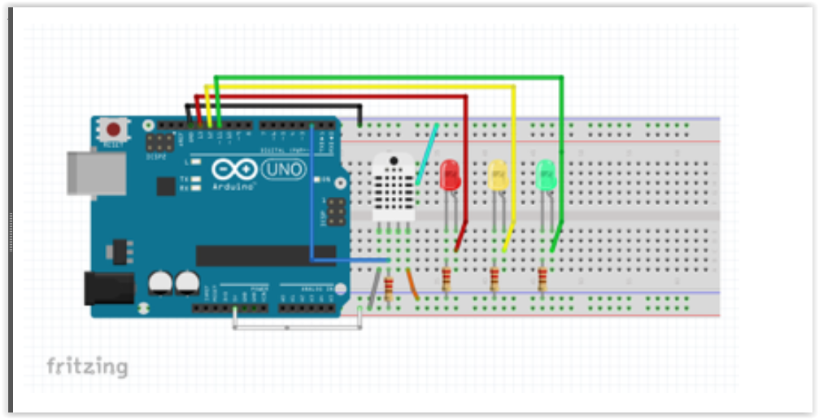  
#include "DHT.h"

#define DHTPIN 2

#define DHTTYPE DHT22

DHT dht(DHTPIN, DHTTYPE);

const int led =13;

const int led2 =12;

const int led3 =11;

void setup() {

pinMode(led, OUTPUT);

pinMode(led2, OUTPUT);

pinMode(led3, OUTPUT);

Serial.begin(9600);

Serial.println("DHTxx test!");

dht.begin();

}

void loop() {

float h = dht.readHumidity();

float t = dht.readTemperature();

if (isnan(t) || isnan(h)) {

Serial.println("Failed to read from DHT");

}

else {

Serial.print("Humidity: ");

Serial.print(h);

Serial.print(" % \t");

Serial.print("Temperature: ");

Serial.print(t);

Serial.println(" \*C");

}

if (t>=32){

digitalWrite(led, HIGH);

digitalWrite(led2, HIGH);

digitalWrite(led3, HIGH);

}

else{

digitalWrite(led, LOW);

digitalWrite(led2, LOW);

digitalWrite(led3, LOW);

}

}